АСМТ «Наполеон» 3.1

Обработка обмена с 1С.

г. Ярославль 2011
АСМТ «Наполеон»: Сервер приложения. – Ярославль, 2011.

Линия консультаций:
(4852) 599-368

Вы можете воспользоваться услугами по сопровождению и внедрению комплекса. Эти работы на территории клиента выполняют высококвалифицированные специалисты.

Для решения текущих вопросов работает телефонная линия консультаций. Обращайтесь за помощью с 9.00 до 18.00 ежедневно, кроме субботы и воскресенья по указанному выше телефону.
Перед обращением за помощью консультанта постарайтесь четко сформулировать проблему, с которой Вы столкнулись.

Гильдия разработчиков
150002 г.Ярославль, ул. Стачек, 63
т/ф (4852) 599-368
www.grsoft.ru
e-mail: info@grsoft.ru



Оглавление

Общие положения 4
Первый запуск 4
Выгрузка остатков 4
Выгрузка накладных 5
Прием заявок 6

Общие положения
Программа обмена — внешняя обработка комплекса 1С ExchangePDA.epf с помощью которого происходит обмен информацией между АСМТ «Наполеон» и 1С. Отчет выгружает в папку обмена информацию о товарах (текущие остатки и цены) , контрагентах (название, адрес организации, долги) и загружает пришедшие заявки в 1С.

Первый запуск
Во время первого запуска отчета необходимо установить параметры выгрузки.
- Папка обмена — общая папка доступная для сервера АСМТ Наполеон и 1С, через которую происходит обмен данными.
- ЦФО — центр финансовой ответственности которыми ограничена выгрузка контрагентов. Необходимые ЦФО отмечаем «галочкой».
- Тип цен — типы цен доступные на КПК для торговых агентов.
- Склады — склады, остаток товара на КПК определяется как сумма остатков на выбранных складах.
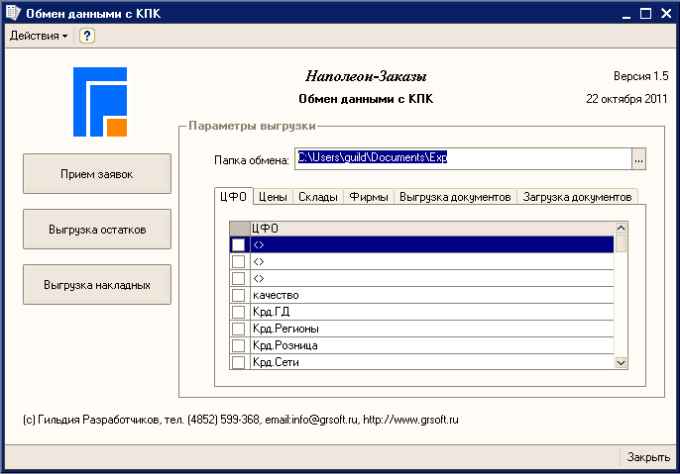
- Фирмы — отмеченные фирмы будут доступны на КПК при создании заявки.

Выгрузка остатков
Нажатие на кнопку выгрузка остатков инициирует процесс выгрузки основных данных. Информация по контрагентам выгружается согласно договорам контрагентов центр финансовой ответственности договора должен быть в отмеченных ЦФО и лицензия контрагента должна быть не просрочена. Для каждого контрагента выгружаются все записи договоров удовлетворяющие условиям.
Информация по остатком товаров получается суммированием остатков товара по выделенным складам.
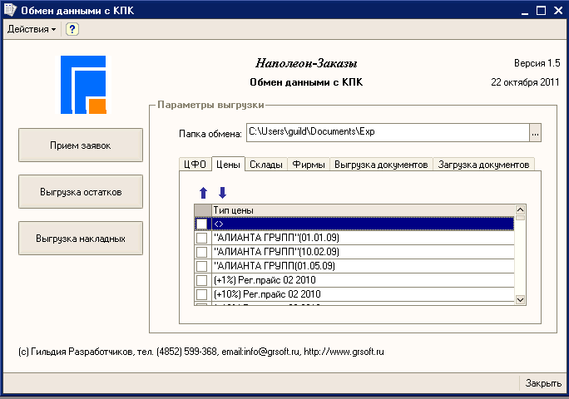
Цены на КПК выгружаются в том же порядке в котором они находятся в коне «Цены». Кнопки «стрелка вверх» и «стрелка в низ» позволяют изменить порядок следования цен.

Выгрузка накладных
Кнопка «Выгрузка накладных» позволяет выгружает информацию об отгрузках и долгах контрагентов. На странице «Выгрузка документов» необходимо указать глубину выгрузки документов. По умолчанию период 1 месяц.
В месте с накладными выгружаются и заявки, которые пришли с КПК, для контроля изменения количества товаров. Заказы выбираются по следующему алгоритму:
Выбираются заказы за 7 дней от текущей даты
Ответственный в заказе находится в списке торговых агентов
Номер заказа покупателя начинается с 201

Прием заявок
Кнопка «Прием заявок» загружает заявки торговых агентов из папки обмена в 1С.
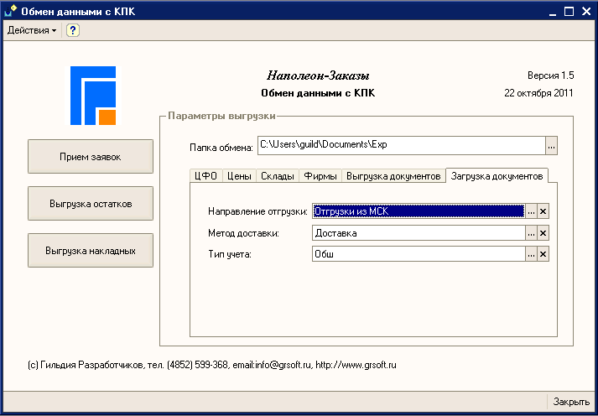
При приеме заявок необходимо установить значения параметров по умолчанию для направления отгрузки, метода доставки и типа учета.
Заявки торговых агентов принимаются в заказы покупателей.
Контрагент и его договор устанавливаются из поля ID заявки.
Дата отгрузки заказа устанавливается из даты заявки, дата оплаты рассчитывается исходя из даты отгрузки и отсрочки платежа контрагента. В номер заказа покупателя сохраняется поле CREATED из заявки. По этому полю происходит проверка заказа на дублирование и соответствие накладной заявки агента. Адрес доставки и лицензия контрагента устанавливаются из договора. Если в заявке была установлена акция 6_1, значение акции устанавливается в заказе.

